Руководство по установке программы **KeePass Password Safe 2.52**

1. Запустить файл KeePass-2.52-Setup.exe.
2. Нажать «ОК» (рис.1).

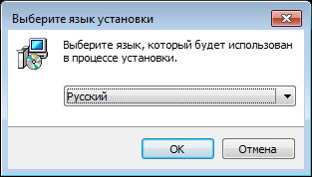

рис.1

1. Выбрать «Я принимаю условия соглашения» и нажать кнопку «Далее» (рис.2).

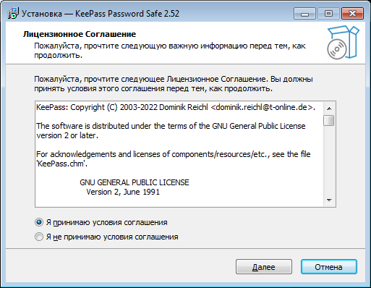

рис.2

1. Нажать кнопку «Далее» (рис.3).

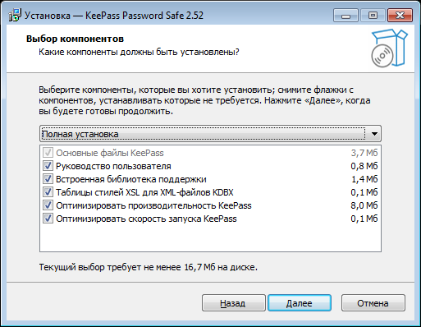

рис.3

1. Выбрать галочку «Создать значок на Рабочем столе» и нажать кнопку «Далее» (рис.4).

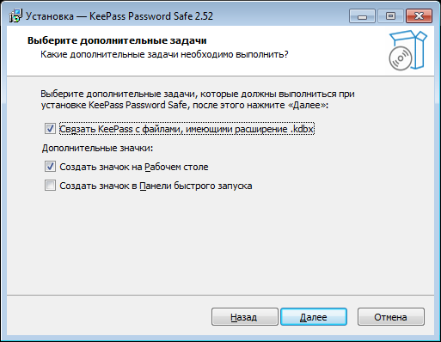

рис.4

1. Нажать на кнопку «Установить» (рис.5).

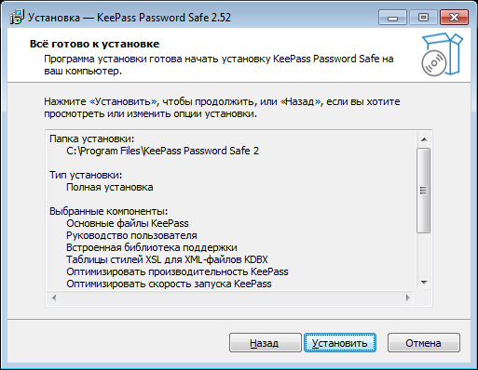

рис.5

1. Подождать полной установки (рис.6).

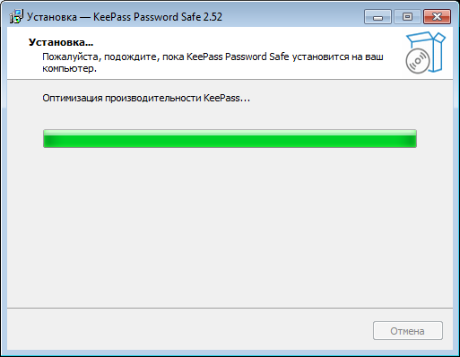

рис.6

1. Нажать на кнопку «Завершить» (рис.7).

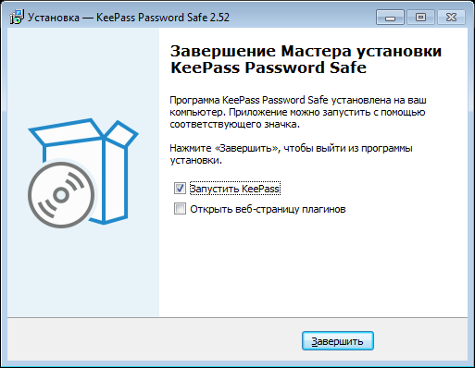

рис.7

1. В случае успешной установки программы, откроется окно (рис.8). Установка завершена.

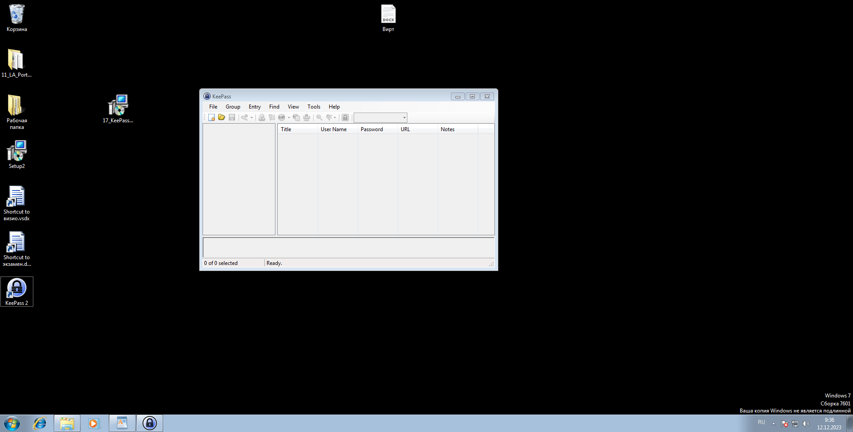

рис.8